讨论课报告

讨论题目：林觉民与黄花岗起义
上课时间：2022年5月12日
授课老师：陈丹
第几小组：九

序号 | 姓名 | 学号 | 专业 | 分工说明 | 分数 | 手写签名
43 | 王伟杰（组长） | 3210106034 | 工科试验班（信息） | 总结，修改剧本内容 | 28.1分
23 | 李志民 | 3210104114 | 工科试验班（信息） | 视频剪辑 | 27.1分
24 | 孙嘉定 | 3210104149 | 工科试验班（信息） | 总结 | 26.9分
69 | 陈贝妍 | 3210105989 | 人文科学试验班 | PPT制作 | 27.2分
59 | 胡亦婷 | 3210106026 | 理科试验班 | 撰写剧本 | 26.7分
22 | 章锦阳 | 3210103935 | 工科试验班（信息） | 确定主题，内容总结 | 26.9分
6 | 韦洋 | 3210101663 | 工科试验班（信息） | 撰写剧本 | 26.6分
26 | 赏珈如 | 3210104259 | 工科试验班（信息） | 寻找素材，准备道具 | 26.5分
（序号为学生名单上第一列的序号）

本组总结
本组演示的主要内容，自我点评（本组讨论课表现如何、优缺点等），每位成员分工说明（制作ppt、准备道具剧本、查找收集资料、贡献idea等），组员得分情况说明，及其他认为有必要说明的情况等。（简明扼要）
- 本组展示主要内容
本组采用情景剧表演形式，以历史事件黄花岗起义为背景，从革命烈士林觉民先生的视角对起义前、起义中、起义失败、起义后等多个场景进行了演绎。表演中既表现了林觉民心怀国家、不惧死亡的英勇形象，也表现了他不为人知的、身为普通人的柔情一面，从而塑造出一个立体丰满的革命烈士形象，也借此次表演表达对革命烈士们的家国情怀、无私奉献精神的崇高敬意。
- 自我点评
讨论课上，本组总体表现良好，并达到预期水平，没有出现忘词、视频ppt播放错误等重大表演失误。各组员也尽力将其角色表演到最好，运用好了事先准备的道具，在表演后的提问环节也顺利回答了其他小组成员的问题。
优点：
- 成员准备充足，台词流畅自然，演绎出的感情色彩符合人物本身性格；
- 剧本较为丰富完整，逻辑自洽，且能够很好体现出本剧主旨；
- 道具经过精心设计，很好地推进了情节。
缺点：
缺少一些标示性道具，可能会导致临场感不足；
- 分工说明
姓名 | 准备阶段分工 | 课堂展示分工
王伟杰 | 统筹各个成员进度，给剧本初稿修改意见0.8 | 林觉民1.8+0.5
李志民 | 制作第四幕后播放的视频剪辑1.2 | 路人乙、张鸣歧0.9
孙嘉定 | 准备部分道具，参与排练0.5 | 李准、路人丙、林时塽0.9+0.5
陈贝妍 | PPT制作1.2 | 意映1
胡亦婷 | 撰写剧本，准备道具1.1 | 路人甲0.6
章锦阳 | 确定主题，找素材，准备部分道具，总结1 | 黄兴、林父0.9
韦洋 | 撰写剧本1 | 仆人、路人丁0.6
赏珈如 | 寻找素材，准备道具0.8 | 旁白0.7
- 得分情况说明
所有同学主动参与，态度积极认真，兴趣浓厚，其中主题方面大家集思广益，最终采用章锦阳同学的想法作为最终方案。各位组员其他组员配合默契、流畅，演示过程熟练。PPT和视频剪辑等幕后工作也分工明确。在组内讨论过程中大家发言均踊跃积极。应答环节由组长回答同学提出的问题，简要概述了选题意义和主旨。
最后的评分以25分为基准分数，在各位的贡献度基础上分配剩余的16分，课前准备占7.5分，课堂展示占7.5分，撰写报告为1分，由组长和孙嘉定同学完成。
- 小组研讨过程概况
确定主题：在春学期第六周星期四，我们进行了第一次小组线下讨论。此次讨论中，我们初步采用了章锦阳同学的建议，确定了“林觉民与黄花岗起义”的主题与情景舞台剧的表现形式，并讨论了我们想要表达的主旨。初步讨论后得出结论：我们希望通过情景剧表演塑造出一个立体丰满的革命烈士形象，由此来传递对辛亥革命期间为国家献身的烈士的敬意。
内容准备：随后几天，分工大致确定，组内规定了各部分上交的最终时间。春学期第六周到夏学期第二周期间，赏珈如和章锦阳同学搜寻、整理了相关素材，胡亦婷和韦洋合作进行了剧本撰写，李志民同学寻找了相关视频资料并进行了剪辑处理。5月1日，剧本大致完成撰写，此后陈贝妍同学进行了展示PPT的跟进制作，以及适合各场景的背景音乐的挑选，在5月3日基本完工。同时，组内根据个人意愿确定了剧内参演角色，由于小组人数较少，一些非主要角色同时担任路人角色饰演。此时，前期准备工作基本完成。
第一次排练：5月6日晚，经过短暂的几天熟悉台词，我们在月牙楼进行了第一次排练，排练中，模拟了教室讲台环境，初步确定了各场景表演时的站位。此外，对剧本部分内容进行改动，并讨论并确定正式表演时应使用的道具。
第二次排练：5月10日晚，在大家熟悉台词后，我们再次完整地进行了几次排练，成员基本能够做到融入角色，体会角色当时心理，并基本流利说出台词。此外，我们记录了每次排练的时长，控制好总演出时间不超过20分钟，并修改部分展示时的具体安排，为展示做好充足准备。
讨论课：5月12日课上，进行了成果展示。展示后，组内复盘了演出过程中的问题、剧本台词安排问题、辅助展示手段使用问题等一系列不足，并讨论决定了最终的分数分配情况。
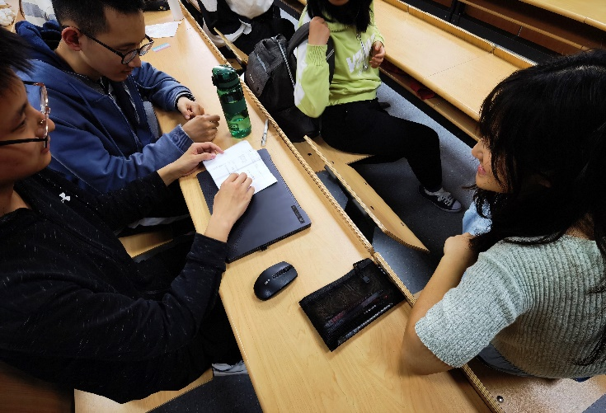
（讨论课复盘现场）
- 小组研讨成果与收获
1.我们演出这个情景剧，希望能展现出立体丰满的以林觉民为代表的革命志士的人物形象，就像鲁迅先生所说的“无情未必真豪杰。”英雄战士、志士仁人，他们也是人，也有丰富的感情世界。剧本力图挖掘革命志士们被革命的丰功伟绩之下隐藏的对于家人深厚的感情。
2.革命一代代传承，成功的丰碑由一次次鲜血浇筑。剧本中先提及秋瑾等先烈的失败，后具体讲广州起义黄兴、林觉民的失败，打响辛亥革命第一枪，这才有了最后武昌起义的成功。即使辛亥革命被普遍认为是成功的，但我们仍致力于挖掘历史的曲折性。
3.我们希望展现革命烈士大无畏的牺牲精神。正如在《与妻书》中所表现的，虽然林觉民对妻子亲人所爱极深，但更多的是对处于水深火热中的祖国深沉的爱。他把家庭幸福、夫妻恩爱和国家前途、人民命运联系在一起；把对妻子亲人的爱和对国家人民的爱连为一体，阐述一个深刻的道理：没有国家和人民的幸福，就不会有个人的真正幸福。同样他的从容就义也表现了这一点

